## **UBICACIÓN DE VALVULAS DE 40 mm DE P.E**

Población - Cabezas

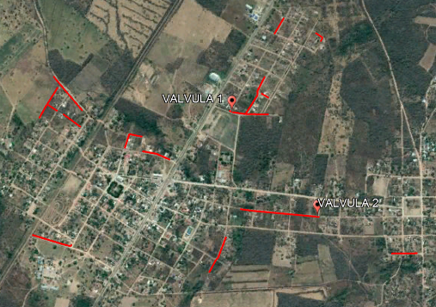

Poblacion – Mora

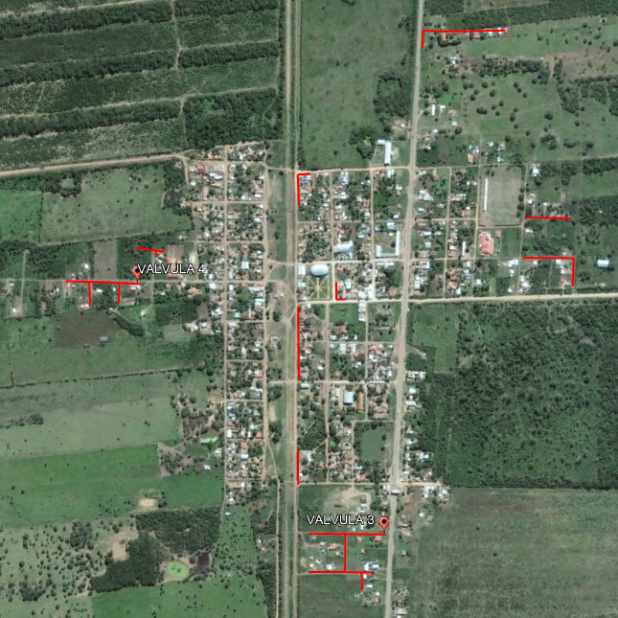

Poblacion – San Ignacion de Velasco

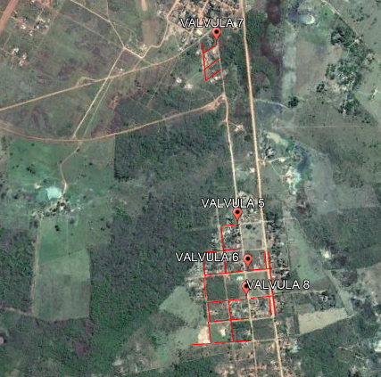

## **UBICACIÓN DE VALVULAS DE 63 mm DE P.E**

Población de Mora

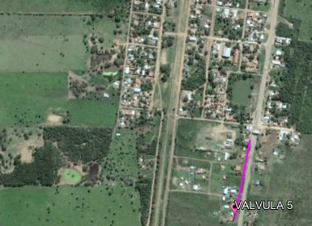

Población – San Ignacio de Velasco

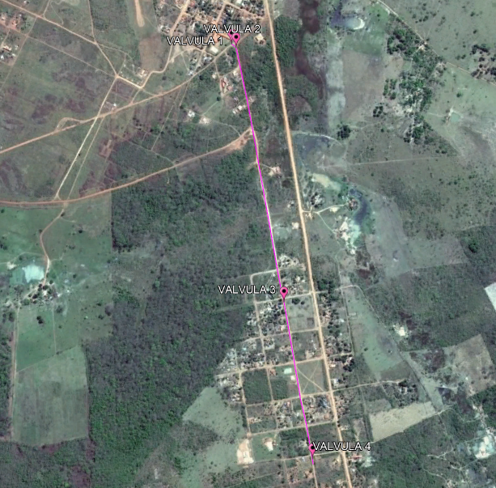

**Red a construir en**

**San Ignacio de Velasco**

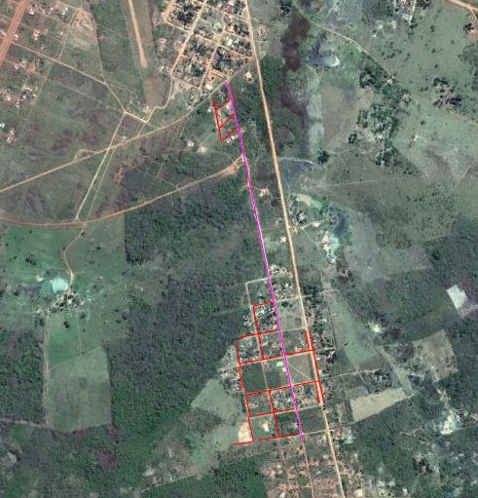

**Red a construir en la**

**Población de Cabezas**

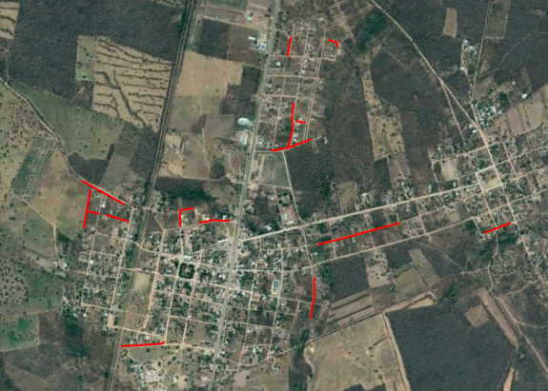

**Red a construir en la**

**Población de Mora**

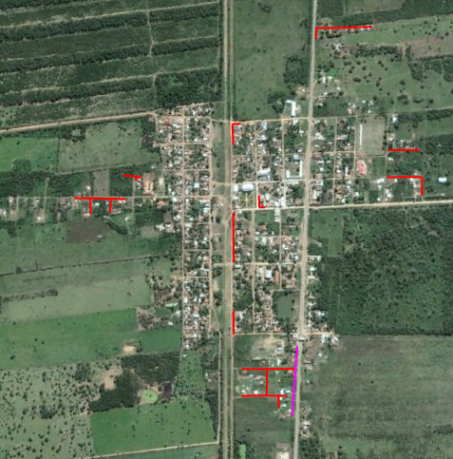

Fecha de elaboración: 30/07/2018